Bước 1: Import file shop.sql vào hệ quản trị CSDL MySQL sử dụng công cụ PHPMyAdmin (Tab Import).

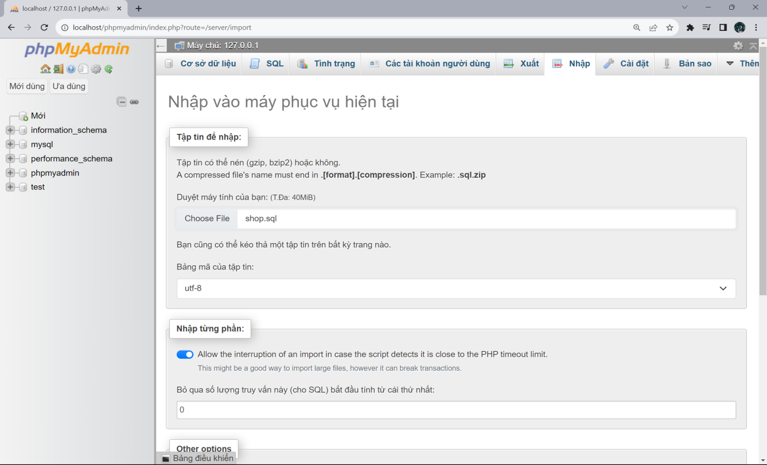

Bước 2: Thiết lập field id của bảng products thành AUTO_INCREMENT

(tự động tăng), khi chúng ta chèn một hàng mới vào bên trong bảng thì field này sẽ tự động được gán giá trị (giá trị sẽ tự động tăng thêm một sau mỗi hàng được chèn vào bảng): chọn bảng products, vào Tab Structure, sau đó chọn cột cần chỉnh sửa.

